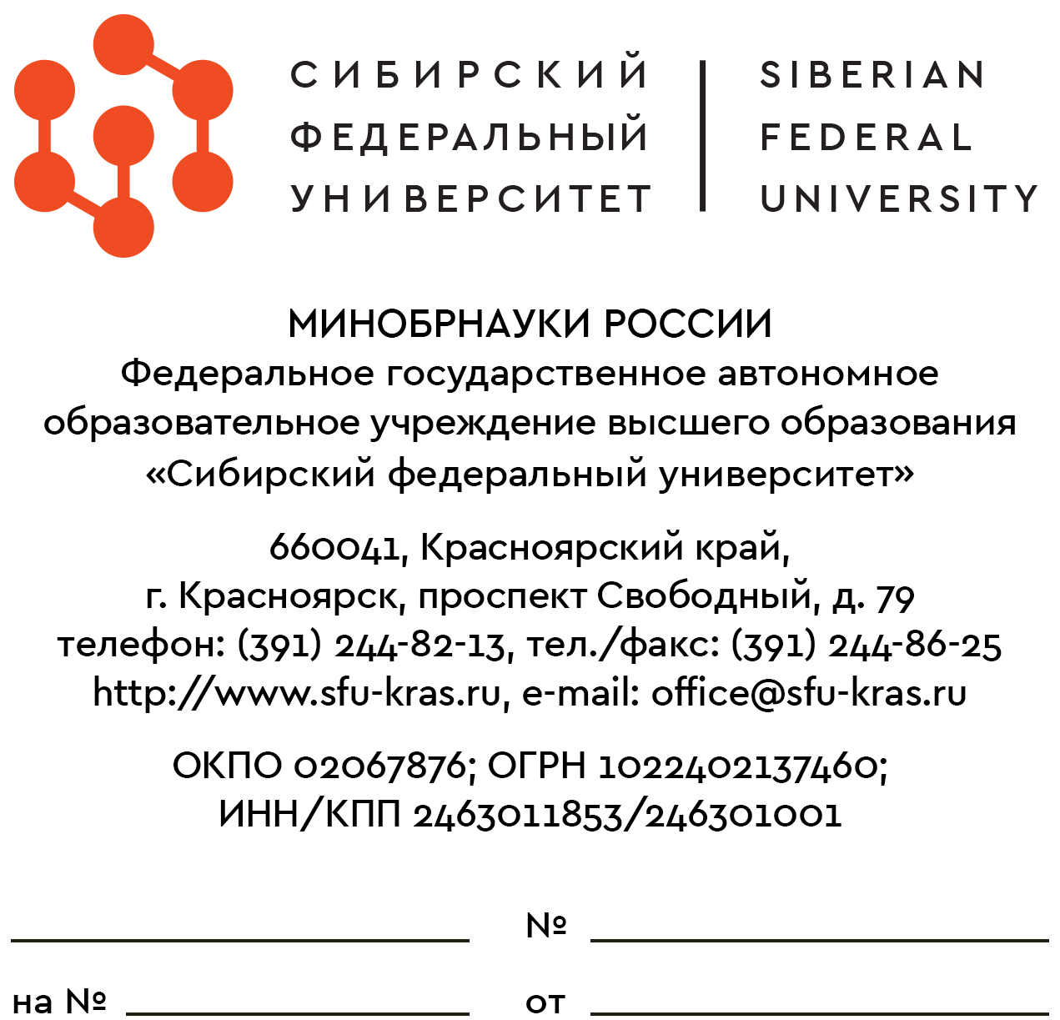
Министерство образования Красноярского края

Ходатайство.
Федеральное государственное автономное образовательное учреждение высшего образования «Сибирский федеральный университет» на основании решения Ученого совета от 25.04.2022 года, протокол №____ ходатайствует
о выдвижении аспиранта/докторанта _________________________ (Фамилия, Имя, Отчество) на соискание Государственной премии Красноярского края за исследования в области _____________________________________________.

Личные данные кандидата:
Фамилия, Имя, Отчество, дата рождения
Контактный телефон
Адрес электронной почты
Наименование образовательного учреждения, должность:
ФГАОУ ВО «Сибирский федеральный университет», аспирант/докторант
Научная специальность:
__________________________________________________________ (шифр, наименование)
Оценка уровня готовности диссертации: __________%, срок защиты – _____________ г.

Проректор по учебной работе Д.С. Гуц

Григорьева Ольга Анатольевна
+7 (391) 291-28-31
aspirantura@sfu-kras.ru

